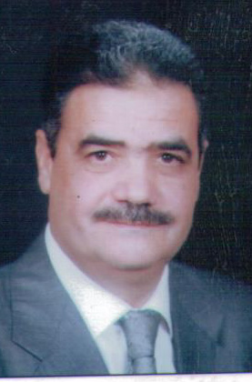 الســــــــــيرة الذاتية

**الاســم :** **محمـد صلاح الدين عبد العزيز فليفل**

**تاريخ الميلاد :** 19/7/1950

**الوظيفــة :** رئيس بحوث – مدير معهد البحوث أمراض النباتات

**العنوان :** 7 شارع الشوربجى – مدكور - الهرم

**مكان العمل :** 9 شارع الجامعة معهد بحوث أمراض النباتات – مركز البحوث الزراعية

**المؤهلات والتدرج العلمى**

بكالوريوس العلوم الزراعية (مبيدات) عين شمس 1974

ماجيستير العلوم الزراعية (أمراض نبات) مشتهر 1981

دكتوراة فى العلوم الزراعية (مبيدات) الزقازيق 1991

**التدرج الوظيفى**

مساعد باحث بقسم المبيدات الفطرية 1982

باحث مساعد بقسم المبيدات الفطرية 1982

باحث بقسم المبيدات الفطرية 1991

باحث أول بقسم المكافحة المتكاملة 1996

رئيس بحوث بقسم المكافحة المتكاملة 2001

وكيل معهد بحوث أمراض النبات 2003

مدير معهد بحوث أمراض النبات 2009

**المشاركة القيادية**

1. مدير معهد بحوث أمراض النبات.
2. القائم بأعمال رئيس مركز البحوث الزراعية.
3. وكيل معهد بحوث أمراض النبات.
4. مقرر لجنة فحص الإنتاج العلمى لمعهد بحوث أمراض النبات.
5. عضو لجنة فحص الإنتاج العلمى لبحوث تطوير نخيل البلح بالقرار الوزارى رقم سنة 2005م.
6. المستشار العلمى لشركة BASF الألمانية لمدة 6 سنوات (1985 – 1991).
7. المستشار العلمى لشركة Shell الإنجليزية لمدة سنتين (1991 - 1993).
8. عضو لجنة مبيدات الآفات المصرية – نائب أمين لجنة مبيدات الآفات الزراعية.
9. عضو الأمانة الفنية للجنة مبيدات الآفات الزراعية المصرية (1991 -1984) (1993-2004) والمشاركة فى إصدار كتب التوصيات لمكافحة الآفات فى هذه الفترة.
10. عضو لجنة تحكيم المشاريع المقدمة لأكاديمية البحث العلمى والتكنولوجى.
11. خبرة فى مجال التدريس بالمعهد العالى للتعاون الزراعى وزارة التعليم العالى لمدة 11 سنة.
12. خبرة فى مجال التدريس بكلية العلوم البيئية بالعريش جامعة قناة السويس.